# Mlchip Second Report

(Channel and Interface)

**學生 : 燕新城 學號 : 311591023**

**國 立 陽 明 交 通 大 學**

**國 際 半 導 體 產 業 學 院 碩 二**

**E-Mail :** **samuelyenyen@gmail.com** **電話 : 0966071187**

**完成日期 ( April 23, 2024)**

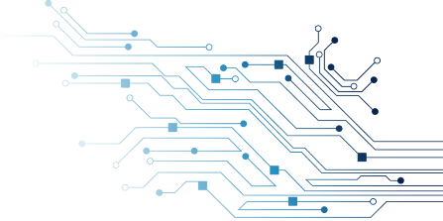

1. **一張含有 文字 的圖片

   自動產生的描述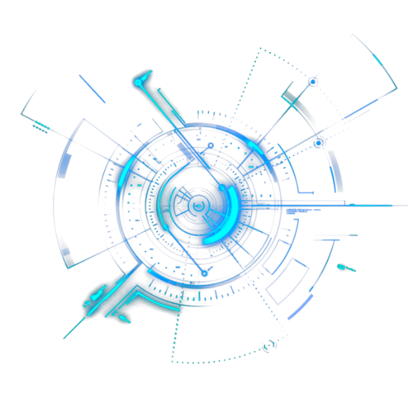Simulation results**

列舉出Value最高的五項。狗的圖片最高分的是golden retriever。貓的圖片最高分的是Egyptian cat，結果與Lab1相同。

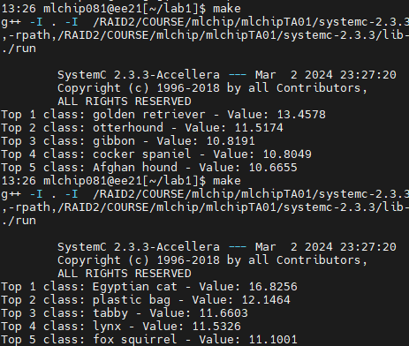

1. **一張含有 螢幕擷取畫面, 電路 的圖片

   自動產生的描述程式細節**
2. Implementation approach

將Lab1的程式，拆解成兩個大塊的SC_Module，並分別用sc_signal, sc_buffer, sc_fifo將兩者連接起來。

其中sc_signal及sc_buffer，定義了9216個單元，並且用for迴圈在sc_main中將兩者的接口連結起來。

Sc_filo稍微特別一些，由於FIFO先進先出的特性，資料只能有一個入口，一個出口，因此需要依序的傳入與讀取資料。

1. Challenge

使用clk正緣觸發的話，怕process1,process2中的run重複執行，因此分別使用SC_method，SC_THREAD，在1和2，以initialize去觸發1，在由1去觸發2。